Hướng dẫn code chương trình C trên linux

* Mở file

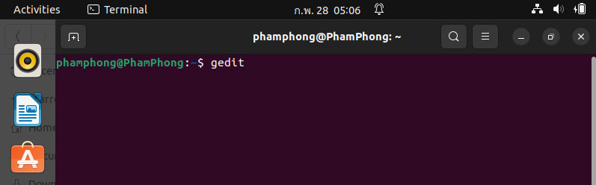

* Code

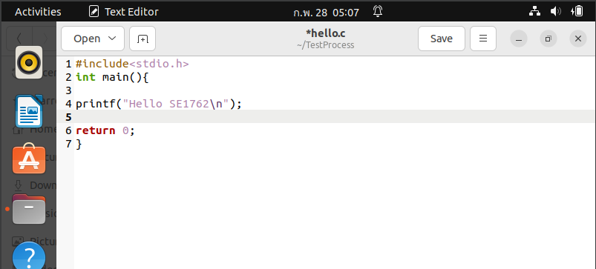

* Chạy lệnh

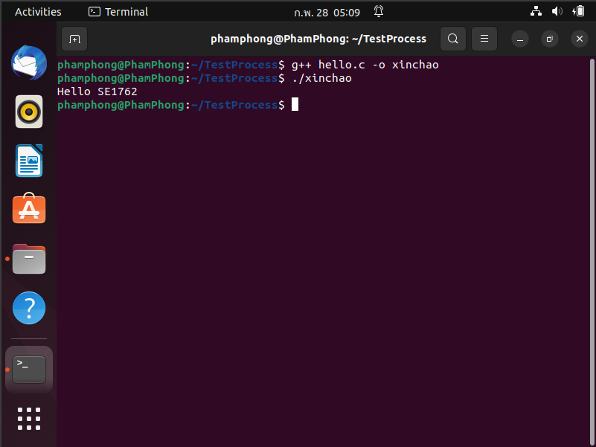

Tạo tiến trình = fork()

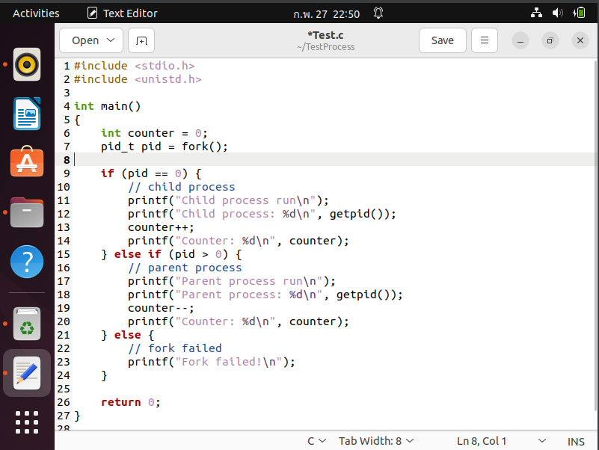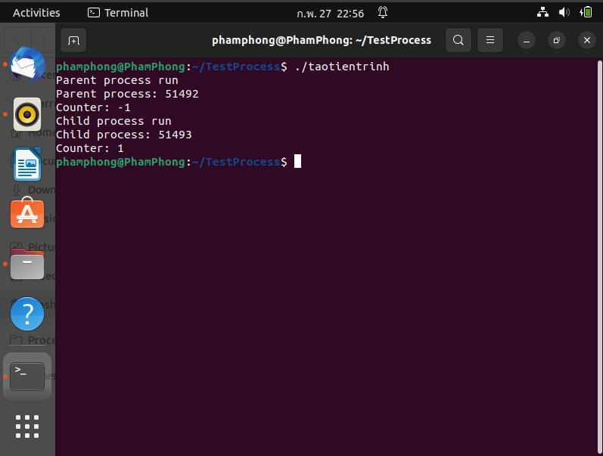

Xóa một tiến trình

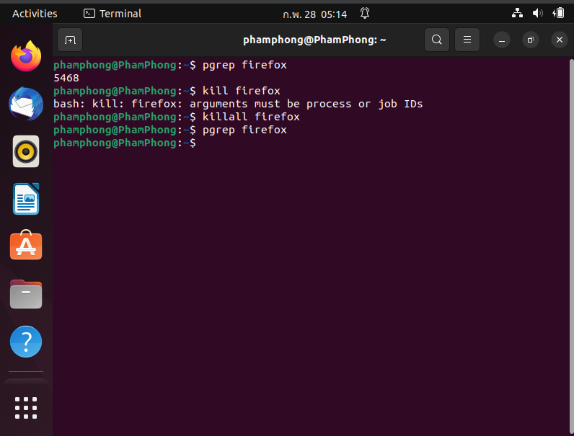

Tạm dừng một tiến trình

Sử dụng câu lệnh Ctrl + Z

jobs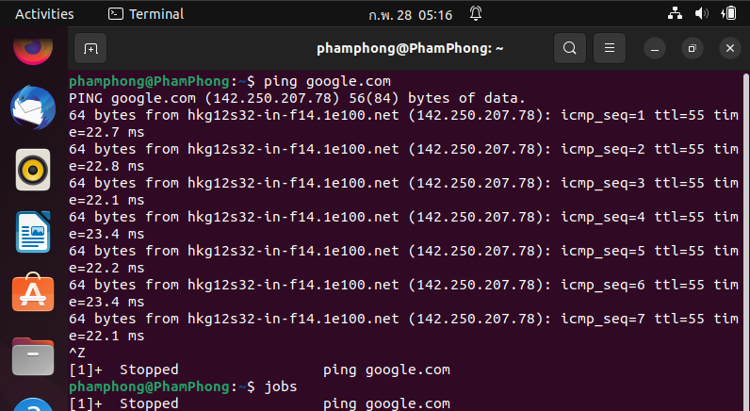

Khởi động lại tiến trình

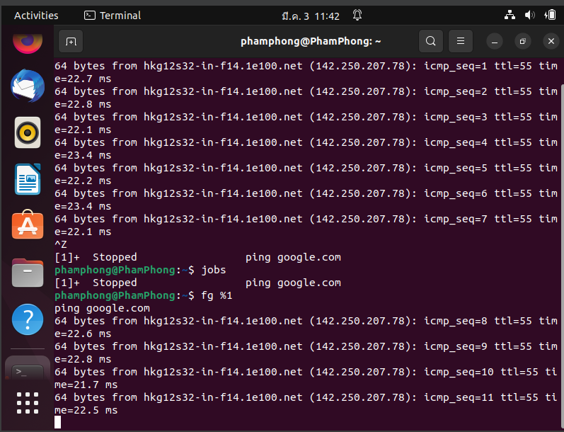

Ps

ps: là lệnh được sử dụng để liệt kê thông tin về các tiến trình đang chạy trên hệ thống.

* Một số tùy chọn cơ bản của lệnh ps bao gồm:

+ps -ef: liệt kê tất cả các tiến trình đang chạy trên hệ thống

+ps -aux: hiển thị thông tin chi tiết hơn về các tiến trình, bao gồm cả tiến trình bị ẩn và tiến trình của người dùng khác

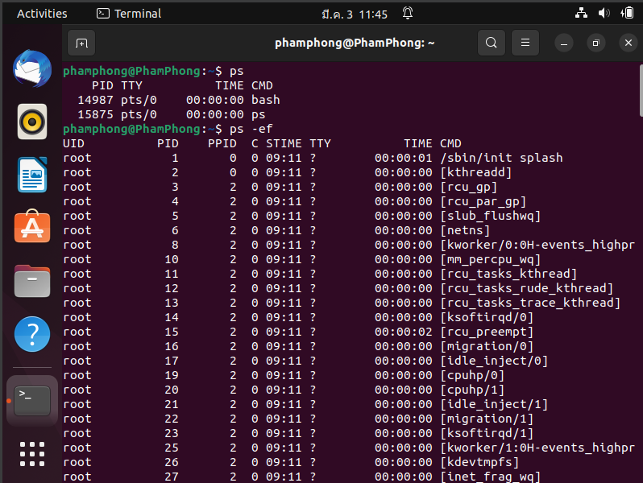

Top

- top: là lệnh giúp theo dõi các tiến trình đang chạy trên hệ thống và hiển thị thông tin động về sử dụng tài nguyên. Một số tùy chọn cơ bản của lệnh top bao gồm:

- top: hiển thị thông tin động về các tiến trình đang chạy trên hệ thống

- top -u <username>: hiển thị thông tin về các tiến trình đang chạy của người dùng có tên là <username>

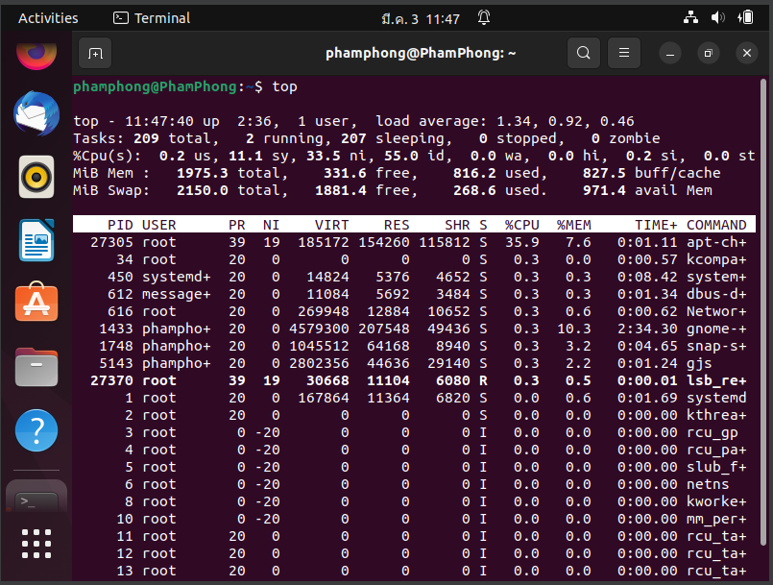

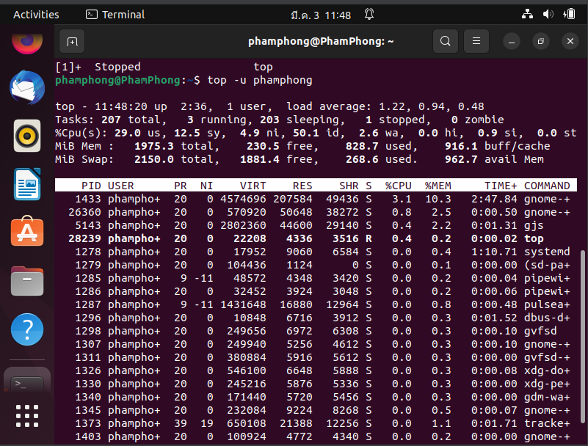

Kill

kill: là lệnh được sử dụng để kết thúc một tiến trình đang chạy trên hệ thống. Một số tùy chọn cơ bản của lệnh kill bao gồm:

kill <PID>: kết thúc tiến trình có PID là <PID>

kill -9 <PID>: kết thúc tiến trình bằng cách buộc dừng, không cho phép tiến trình hoàn thành tác vụ trước khi bị kết thúc.

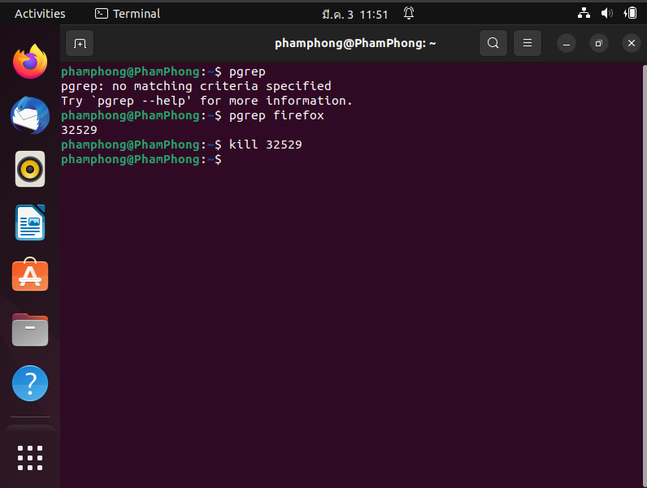

Nice /renice

-nice: là lệnh được sử dụng để thiết lập độ ưu tiên của một tiến trình. Một số tùy chọn cơ bản của lệnh nice bao gồm:

-nice: hiển thị độ ưu tiên hiện tại của tiến trình

Giá trị từ -20 -> 19 ( Càng bé độ ưu tiên càng cao )

-renice: là lệnh được sử dụng để thay đổi độ ưu tiên của một tiến trình đã đang chạy. Một số tùy chọn cơ bản của lệnh renice bao gồm:

-renice <value> <PID>: thiết lập

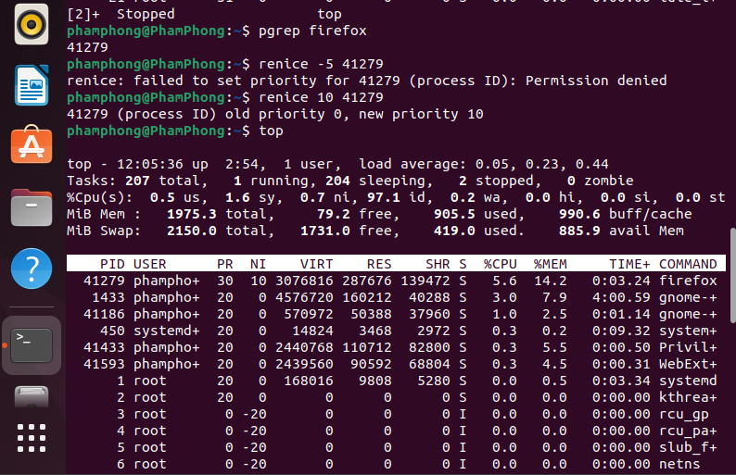

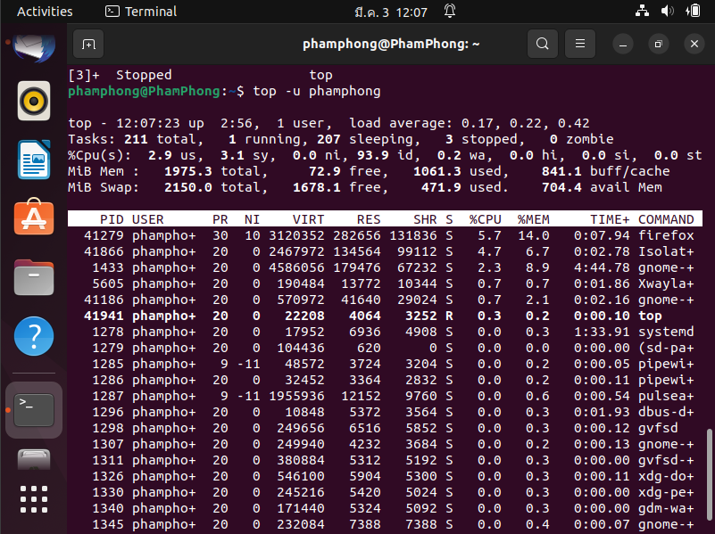

Systemctl:

là lệnh được sử dụng để quản lý dịch vụ trên hệ thống Linux, bao gồm cả quản lý các tiến trình. Một số tùy chọn cơ bản của lệnh systemctl bao gồm:

systemctl start <service>: khởi động một dịch vụ hoặc một tiến trình

systemctl stop <service>: dừng một dịch vụ hoặc một tiến trình

systemctl restart <service>: khởi động lại một dịch vụ hoặc một tiến trình

systemctl status <service>: hiển thị trạng thái của một dịch vụ hoặc một tiến trình